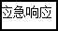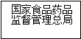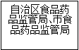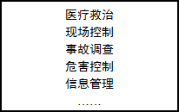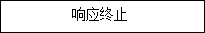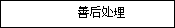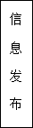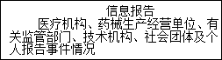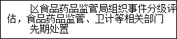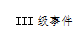

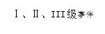


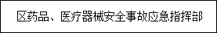

附件3
鱼峰区一般药品和医疗器械
安全事故应急指挥部组织结构图
